  
**Universitatea de Stat din Tiraspol  
Facultatea Fizică,Matematica și Tehnologii Informaționale**

**Programarea Java**

**A realizat: Damaschin Mihai  
 Profesor: Cerbu Olga**

**Lucrare de laborator Nr. 3**  
________________________________________________________________

Chișinău 2021

Conditie:

Crearea unui exemplu uitilizand metoda toString().

Program: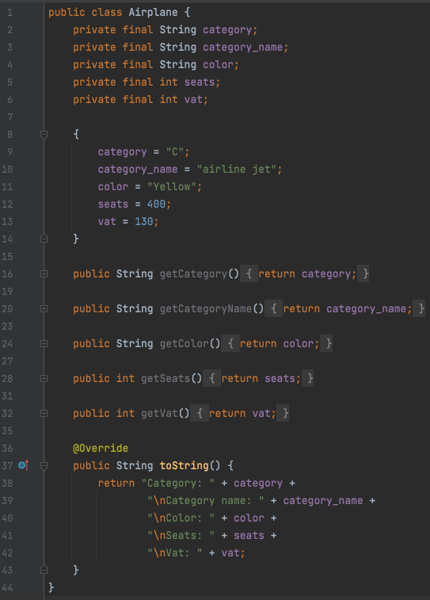

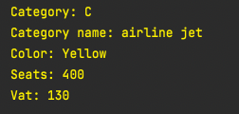

Review Questions

